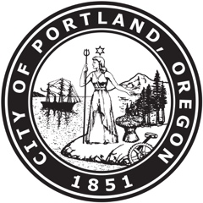
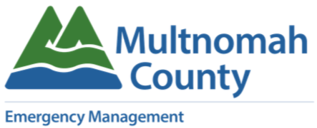

3월 12일 화재로 경제적 피해를 입으신 취약업체 사업자 여러분께
지역 사업자는, 수익 손실의 경제적 영향으로부터 회복을 지원하는 저금리 장기 중소기업청(SBA) 대출 적격 대상이 될 수 있습니다. 현 이자는 2% 이상에서 3% 이하입니다. 대출 신청에 관심이 있으시면 Multnomah 카운티 긴급 상황 관리팀(Em.dutyofficer@multco.us)으로 2018년 4월 10일까지 해당 양식을 보내주십시오.
오레곤 주에서 본 연방 프로그램을 요청하기 위해서는, 5개 이상의 카운티 사업자들이 SBA 평가서를 작성하셔야 합니다. 관심은 있지만 양식 작성이나 프로그램 연구에 더 많은 시간이 필요하시다면 이메일(Em.dutyofficer@multco.us)로 귀하의 관심 유무에 대해 알려주시거나, 503-988-6700번(내선 1)으로 2018년 4월 10일까지 연락해 주시기 바랍니다. 신청에 대해 마음이 바뀌시면 이후에 취소하실 수 있습니다.
필요한 경우, 연장을 신청하셔도 됩니다. 아래 이탤릭체로 된 SBA 프로그램에 관한 세부 사항은 오래곤 주 긴급 상황 관리 사무소(Oregon Office of Emergency Management) 및 중소기업청(SBA)에서 제공한 것입니다.
경제적 피해 및 재해 대출
실질적인 경제적 피해를 입었고 신고된 재해 지역에 위치하며 다음 유형의 사업체들 중 하나에 해당될 경우, 중소기업청(Small Business Agency, SBA) 경제적 피해 및 재해 대출(EIDL) 적격 대상이 될 수 있습니다.
- 중소기업
- 소규모 농업협동조합
- 대부분의 개인 비영리 단체

대출 금액 및 사용
실질적 경제적 피해는 사업체가 의무를 이행하지 못하고 통상적으로 필요한 운영 비용을 지불할 수 없음을 의미합니다. EIDL은 재해 발생 후 정상적인 업무가 재개될 때까지 중소기업의 생존을 돕기 위해 필요한 운영 자금을 제공합니다.
SBA는 재해가 발생하지 않았다면 충족되었을 수 있었던 재정적 의무 및 운영 경비를 충당하기 위해 최대 200만 달러까지 제공할 수 있습니다. 귀하의 대출 금액은 사업체의 재산 피해 여부와 관계없이 실질적인 경제적 피해 및 회사의 재정적 필요에 기초해 결정됩니다.
자격 및 조건
EIDL의 이자율은 연간 4%를 넘지 않으며, 대출 기간은 30년을 초과하지 않습니다. 상환 기한은 대출금 상환 능력에 따라 결정됩니다.
EIDL 지원은 SBA가 다른 곳에서 신용을 얻을 수 없다고 판단되는 경우에 중소기업에 한해 제공됩니다.
사업자는 EIDL 및 실질적 재해 대출을 받을 수 있습니다. 합계 대출 금액은 최대 200만 달러입니다.

